**Grupo 2 – Energia e Eletricidade**

**Tema** : "Consumo de energia e fontes renováveis"

**Atividade** :   
Os alunos recebem uma tabela com o consumo médio de aparelhos eletrônicos e um gráfico mostrando a percentagem de uso de fontes renováveis ​​e não renováveis ​​para gerar energia elétrica no país.

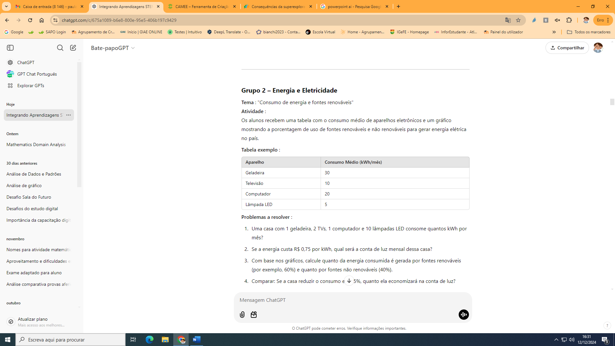

**Problemas a resolver**:

1. Uma casa com 1 frigorifico, 2 Televisões, 1 computador e 10 lâmpadas LED consome quantos kWh por mês?
2. Se a energia custa 0,75 euros por kWh, qual será a conta de luz mensal dessa casa?
3. Com base nos gráficos, calcule quanto da energia consumida é gerada por fontes renováveis ​​(por exemplo, 60%) e quanto por fontes não renováveis ​​(40%).
4. Comparar: Se a casa reduzir o consumo em 15%, quanto ela economizará na conta de luz?